**Level 1**

[HTML - CSS Website](https://drive.google.com/drive/folders/1l6DLnjfvh3-hvNexGgzmWPMZ2-vbguGc?usp=sharing)

**Розбіжності:**

Відтворення веб сайту тестувалося у 2-х браузерах - Chrome та MS Edge

**Результат:** незначний “зсув” (1-2 пікселя), всіх компонентів (заголовків, тексту, параграфів) в ліву сторону (MS Edge) в порівнянні з Chrome.

Іншої вагомої різниці візуально не видно.

**Level 2**

Кодування символів:

* [https://beetroot.academy](https://beetroot.academy/) Result: **UTF-8**
* <https://microseniors76.com/> Result: **ISO-8859-1**
* <https://www.tennis-warehouse.com/> Result: **ASCII**
* <https://www.fidelity.com/> Result: **UTF-8**

**Level 3**

На сайті <https://www.amazon.com/> знайди Xpath таких елементів:

* Logo сайту;

Xpath: //*[@id="nav-logo-sprites"]

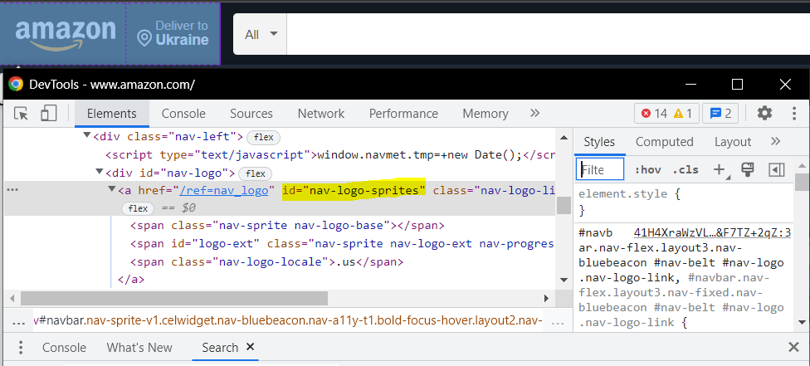

* Кошик;

Xpath: //*[@id="nav-cart"]

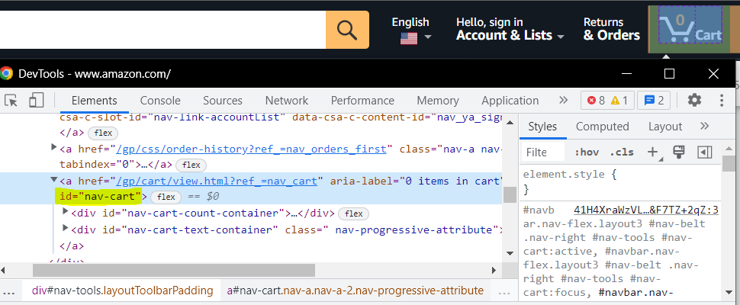

* Language switcher;

Xpath: //*[@id="icp-nav-flyout"]

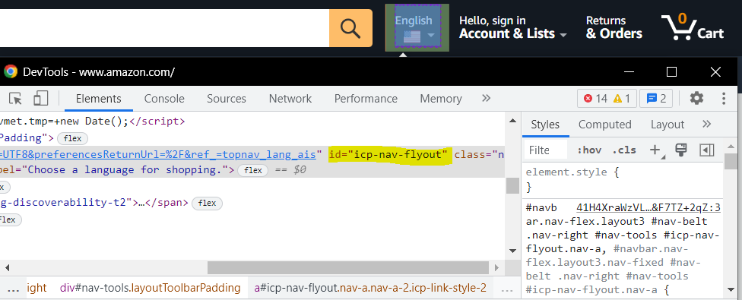

* Поле пошуку;

Xpath: //*[@id="twotabsearchtextbox"]

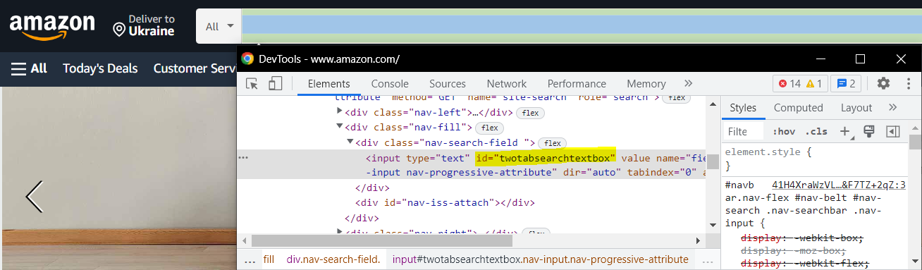

* Розділ меню Gift Cards;

Xpath: //*[@id="nav-xshop"]/a[4]

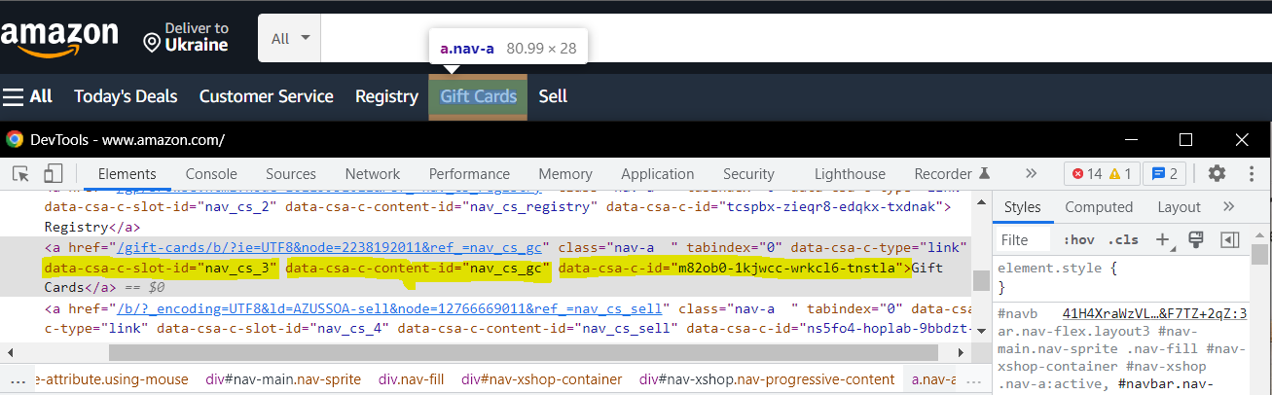

* Розділ меню Today’s Deals;

Xpath: //*[@id="nav-xshop"]/a[1]

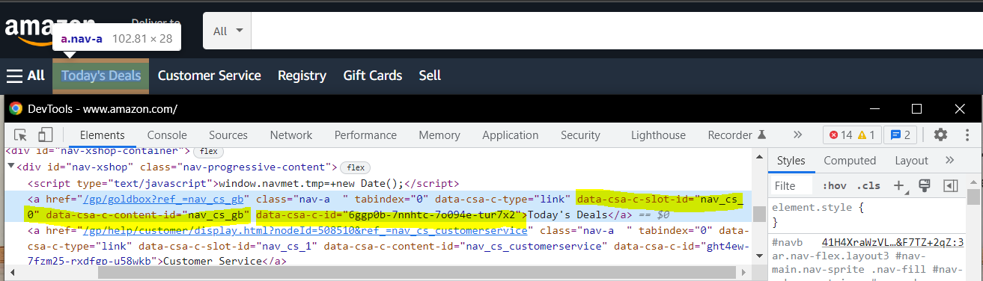

* Розділ меню Registry;

Xpath: //*[@id="nav-xshop"]/a[3]

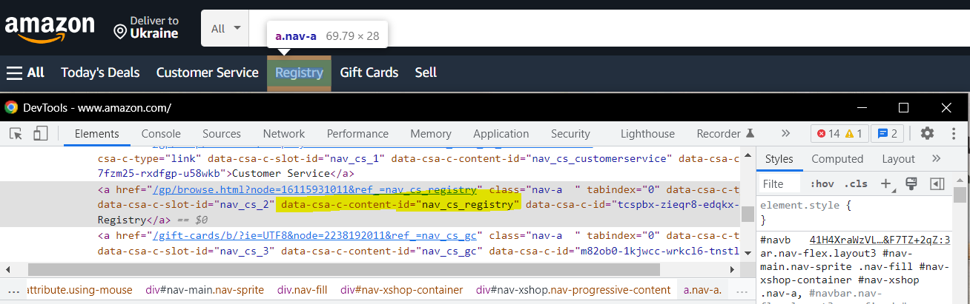

* Розділ меню Sell;

Xpath: //*[@id="nav-xshop"]/a[5]

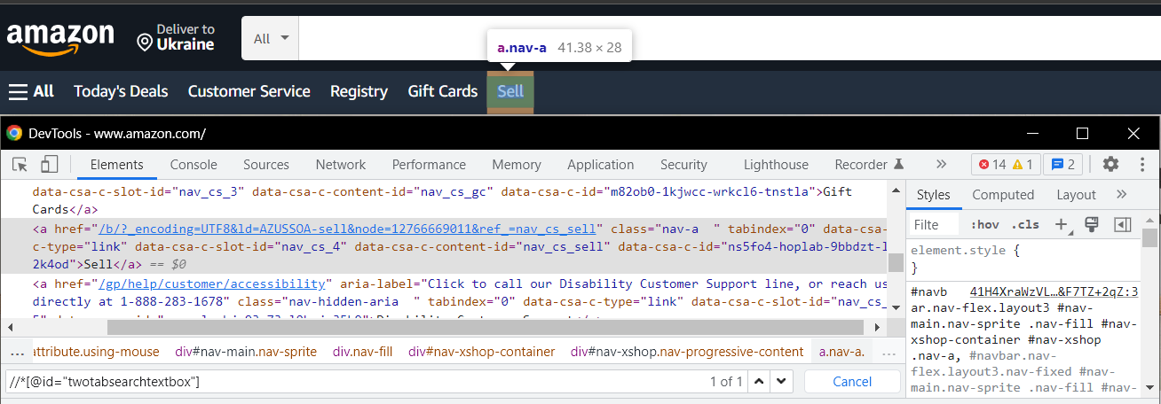

* Розділ меню Accounts & Lists;

Xpath: //*[@id="nav-link-accountList"]

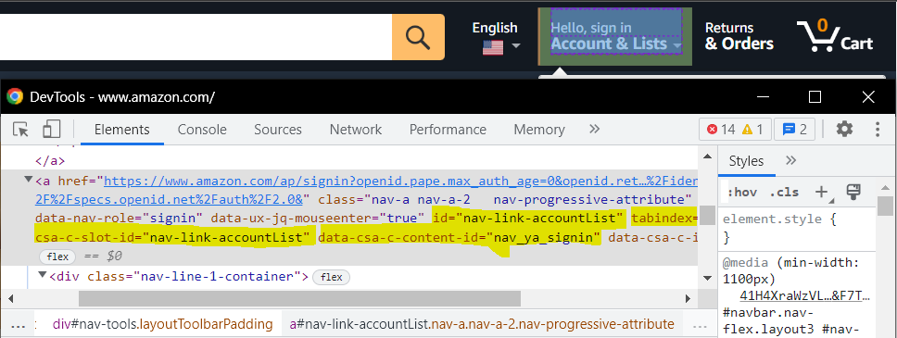

* Розділ меню Returns & Orders.

Xpath: //*[@id="nav-orders"]

